Пресс-релиз

Японская полиграфическая компания Nabe Process Co., Ltd. повышает свою эффективность с помощью флексографских пластин Asahi Photoproducts AWP™
Общее количество остановок печатной машины для смывки форм или регулировки качества значительно сокращено
Токио (Япония), Брюссель (Бельгия), 6 декабря 2021 г. Asahi Photoproducts, лидер в разработке фотополимерных пластин для флексографской печати, сегодня сообщила, что крупная японская полиграфическая компания Nabe Process Co., Ltd. протестировала водовымывные флексографские пластины Asahi AWP™ CleanPrint в сравнении с традиционными сольвентовымывными пластинами, чтобы измерить различия между ними в качестве и производительности печати. Печатные формы AWP™, изготовленные на автоматизированной производственной линии CrystalCleanConnect, продемонстрировали значительное улучшение качества и производительности печати по сравнению с сольвентовымывными флексографскими фотополимерными формами. Новая автоматизированная производственная линия CrystalCleanConnect, разработанная Asahi Photoproducts совместно с ESKO, изготавливает формы в автоматическом режиме, сокращая количество операций с 17 до 1, значительно снижая, таким образом, вероятность ошибки.
По данным Nabe Process Co., тестирование проводилось на реальном коммерческом тираже, время выполнения каждого этапа технологического процесса было тщательно задокументировано. Работники типографии отметили, что пластины Asahi AWP™ обеспечивают отличный краскоперенос, способствующий общему повышению качества и снижению количества остановок печатной машины для очистки форм и корректировки других проблем с качеством.
Для этого теста специалисты Nabe Process Co., Ltd. выбрали изображение с мелкими деталями на светлых участках. Чтобы добиться требуемого качества продукции с использованием сольвентовымывных форм, пришлось несколько раз во время печати тиража останавливать машину, чтобы очистить формы от скопившейся на пробельных элементах краски. Это не потребовалось с водовымывными пластинами Asahi AWP с технологией CleanPrint, разработанной Asahi для улучшения переноса краски с поверхности формы на запечатываемый материал.
Генеральный управляющий подразделения флексографской печати Nabe Process Co., Ltd. г-н Ясуо Нака прокомментировал: «Этот результат подтвердил, что с водовымывными пластинами Asahi AWP™ мы можем выпускать продукцию еще более высокого качества и улучшить стабильность процесса. При использовании традиционных сольвентовымывных пластин в процессе печати у нас возникли трудности из-за неточности приводки. Однако с пластинами Asahi AWP™ эта проблема была исключена, а производительность значительно выросла. Поэтому мы очень довольны пластинами AWP™. Весной 2021 года мы установили разработанную совместно Asahi и ESKO автоматизированную производственну линию CrystalCleanConnect для изготовления печатных форм. Это повысило качество и производительность типографии в целом, так как значительно сократились время изготовления тиража, необходимость вмешательства оператора и вероятность ошибки. Основываясь на этих результатах, мы заменим все наши флексографские пластины на водовымывные Asahi AWP™ CleanPrint. Мы уверены, что наши клиенты будут очень довольны качеством, которое получат от нас».
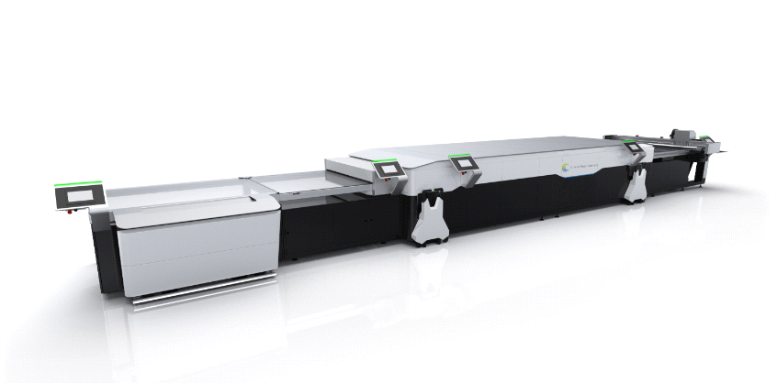
Подрисуночная подпись: Первая в мире автоматическая линия CrystalCleanConnect для изготовления флексографских печатных форм, разработанная совместно Asahi Photoproducts и ESKO

Технический директор подразделения решений для печати Asahi Kasei Corporation г-н Юзо Фуджики прокомментировал: «Мы были рады работать с Nabe Process над этим проектом, чтобы подтвердить отличные характеристики наших водовымывных пластин AWP™ с точки зрения стабильности печатного процесса, качества и производительности. И мы очень рады, что Nabe Process решила повысить свою эффективность, установив первую в мире автоматическую линию CrystalCleanConnect для изготовления водовымывных печатных форм, разработанную нами в партнерстве с ESKO. Продолжая сотрудничать с передовыми типографиями, такими как Nabe Process, мы также будем работать над постоянным улучшением качества флексографской печати, уделяя первоочередное внимание вопросам повышения ее экологической безопасности».
Флексографская пластина Asahi с технологией CleanPrint обеспечивает отличную краскопередачу с поверхности формы на материал, в результате чего во время и после печати на формах AWP™ остается меньше краски, чем на сольвентовымывных. Таким образом, значительно снижается количество остановок печатной машины, необходимых для очистки форм. Кроме того, процесс изготовления форм осуществляется без использования вредных летучих органических соединений. А с решением CrystalCleanConnect, которое позволяет получить готовые к установке формы одним нажатием кнопки, время изготовления форм и трудозатраты также значительно сокращаются, что приводит к повышению эффективности и рентабельности флексографской печати.
Более подробную информацию о водовымывных пластинах Asahi AWP™ CleanPrint, линии CrystalCleanConnect и других флексографских решениях Asahi Photoproducts можно получить на сайте: https://www.asahi-photoproducts.com/en/home.
—КОНЕЦ—

Об Asahi Photoproducts
Asahi Photoproducts была основана в 1973 году как дочернее предприятие Asahi Kasei Corporation. Asahi Photoproducts – лидер и пионер в разработке фотополимерных флексографских формных пластин. Создавая высококачественные решения для флексографской печати и непрерывно внедряя инновации, компания стремится развивать полиграфию, сохраняя экологический баланс окружающей среды.
Следите за новостями Asahi Photoproducts на: .
Более подробную информацию можно получить на сайте www.asahi-photoproducts.com или обратившись к:
Монике Дюрр  duomedia  monika.d@duomedia.com  +49(0)6104 944895 | Др. Дитеру Нидерштадту  Asahi Photoproducts Europe n.v. /s.a.  dieter.niederstadt@asahi-photoproducts.com  +49(0)2301 946743

